Resolución del Pleno del Instituto de Transparencia, Acceso a la Información Pública y Protección de Datos Personales del Estado de México y Municipios, con domicilio en Metepec, Estado de México, a seis de agosto de dos mil veinticinco.

VISTO el expediente electrónico formado con motivo del recurso de revisión número 04830/INFOEM/IP/RR/2025, interpuesto por una persona de manera anónima, en lo sucesivo el Recurrente, en contra de la respuesta del Ayuntamiento de Toluca, en lo subsecuente el Sujeto Obligado, se procede a dictar la presente resolución.

A N T E C E D E N T E S

PRIMERO. De la solicitud de información.
Con fecha seis de marzo de dos mil veinticinco, el Recurrente presentó solicitud de información que fue registrada en el Sistema de Acceso a la Información Mexiquense (SAIMEX) con el número 01374/TOLUCA/IP/2025, mediante la cual solicitó lo siguiente:

«Se solicita la ubicación y documentos que acredite la propiedad de los bienes inmuebles del Ayuntamiento de Toluca» (Sic)

Modalidad de entrega: A través del SAIMEX

SEGUNDO. De la respuesta del Sujeto Obligado.
De las constancias que obran en el expediente electrónico, se observa que el día veintiocho de marzo de dos mil veinticinco, el Sujeto Obligado dio respuesta a la solicitud de información manifestando lo siguiente:

«En respuesta a la solicitud recibida, nos permitimos hacer de su conocimiento que con fundamento en el artículo 53, Fracciones: II, V y VI de la Ley de Transparencia y Acceso a la Información Pública del Estado de México y Municipios, le contestamos que:

En atención a la solicitud con folio 01374/TOLUCA/IP/2025, me permito adjuntar al presente la respuesta correspondiente DE LA SECRETARÍA DE AYUNTAMIENTO. Sin más por el momento, reciba un saludo.

ATENTAMENTE
Dr. Nahum Miguel Mendoza Morales» (Sic)

El Sujeto Obligado adjuntó a la respuesta el documento denominado «RSA anexo SAIMEX 01374-1.pdf». El contenido de la documentación referida no se reproduce por ser del conocimiento de las partes; no obstante, será motivo de análisis en el estudio correspondiente.

TERCERO. Del recurso de revisión.
Inconforme con la respuesta, el Recurrente interpuso el presente recurso de revisión el veinticinco de abril de dos mil veinticinco, el cual se registró en el SAIMEX con el expediente número 04830/INFOEM/IP/RR/2025, en el que manifestó lo siguiente:

Acto Impugnado:
«La entrega de la información incompleta no entrega todo» (Sic)

Razones o motivos de inconformidad:
«En la respuesta dice que se acredita con escritura peor no entrega la escritura y se solicita el documento que acredite la propiedad qué se solicita» (Sic)

CUARTO. Del turno y admisión del recurso de revisión.
Medio de impugnación que le fue turnado al Comisionado Presidente José Martínez Vilchis, por medio del sistema electrónico en términos del numeral 185 fracción I de la Ley de Transparencia y Acceso a la Información Pública del Estado de México y Municipios, al cual recayó acuerdo de admisión de fecha veintinueve de abril de dos mil veinticinco, otorgándose en él un plazo de siete días para que las partes manifestaran lo que a su derecho corresponda en términos del numeral ya citado.

QUINTO. De la etapa de instrucción.
Durante la etapa de instrucción, en el sumario se observa que el doce de mayo de dos mil veinticinco, el Sujeto Obligado rindió su Informe Justificado mediante la presentación del documento denominado «Ratificación 04830-2025.pdf», documentación que fue puesta a la vista del Recurrente mediante acuerdo de fecha trece de mayo del año en curso, en términos de la fracción III del artículo 185 de la Ley de Transparencia y Acceso a la Información Pública del Estado de México y Municipios, otorgando al solicitante un término de tres días para manifestar lo que a su derecho conviniera. Por su parte, el Recurrente no realizó manifestaciones, vertió alegatos ni presentó pruebas que a su derecho conviniera, así como tampoco se pronunció respecto del Informe Justificado. El contenido de la documentación referida será motivo de análisis en el estudio correspondiente.

SEXTO. Del cierre de instrucción.
Así, una vez transcurrido el término legal, se decretó el cierre de instrucción el veinte de mayo de dos mil veinticinco, en términos del artículo 185 fracción VI de la Ley de Transparencia y Acceso a la Información Pública del Estado de México y Municipios, iniciando el término legal para dictar resolución definitiva del asunto.

SÉPTIMO. De la ampliación del término para resolver.
De las constancias que integran el expediente electrónico, se advierte que ha transcurrido el término de Ley para la emisión de la resolución en el presente recurso de revisión, por lo que el doce de junio de dos mil veinticinco se notificó a las partes el acuerdo por el que se ordena ampliar el plazo para la emisión de la resolución, en términos del artículo 181 párrafo tercero de la Ley de Transparencia y Acceso a la Información Pública del Estado de México y Municipios, ordenándose turnar los expedientes a la resolución que en derecho proceda.

C O N S I D E R A N D O

PRIMERO. De la competencia.
Este Instituto de Transparencia, Acceso a la Información Pública y Protección de Datos Personales del Estado de México y Municipios es competente para conocer y resolver el presente recurso de revisión conforme a lo dispuesto en los artículos 5 párrafos trigésimo noveno, cuadragésimo y cuadragésimo primero, fracciones IV y V de la Constitución Política del Estado Libre y Soberano de México; artículo 2 fracción II, 13, 29, 36, fracciones I y II, 176, 178, 179, 181 párrafo tercero y 185 de la Ley de Transparencia y Acceso a la Información Pública del Estado de México y Municipios; y 9 fracciones I y XXIII y 11 del Reglamento Interior del Instituto de Transparencia, Acceso a la Información Pública y Protección de Datos Personales del Estado de México y Municipios.

SEGUNDO. Sobre los alcances del recurso de revisión.
Derivado de la impugnación realizada, es menester señalar que el recurso de revisión inmerso en la Ley de Transparencia vigente en la entidad, tiene el fin y alcance que señalan los numerales 176, 179, 181 párrafo cuarto, 194 y 195 y demás aplicables de la Ley de Transparencia y Acceso a la Información Pública del Estado de México y Municipios vigente, el cual será analizado conforme a las actuaciones que obren en el expediente electrónico, con la finalidad de reparar cualquier posible afectación al derecho de acceso a la información pública y garantizando el principio rector de máxima publicidad.

TERCERO. Cuestiones de previo y especial pronunciamiento.
El recurso de revisión en estudio contiene los elementos normativos de validez exigidos en la Ley de Transparencia y Acceso a la Información Pública del Estado de México y Municipios, establecidos en el artículo 180 que enuncia:

Artículo 180. El recurso de revisión contendrá:
I. El sujeto obligado ante la cual se presentó la solicitud;
II. El nombre del solicitante que recurre o de su representante y, en su caso, del tercero interesado, así como la dirección o medio que señale para recibir notificaciones;
III. El número de folio de respuesta de la solicitud de acceso;
IV. La fecha en que fue notificada la respuesta al solicitante o tuvo conocimiento del acto reclamado, o de presentación de la solicitud, en caso de falta de respuesta;
V. El acto que se recurre;
VI. Las razones o motivos de inconformidad;
VII. La copia de la respuesta que se impugna y, en su caso, de la notificación correspondiente, en el caso de respuesta de la solicitud; y
VIII. Firma del recurrente, en su caso, cuando se presente por escrito, requisito sin el cual se dará trámite al recurso.

Adicionalmente, se podrán anexar las pruebas y demás elementos que considere procedentes someter a juicio del Instituto.

En ningún caso será necesario que el particular ratifique el recurso de revisión interpuesto.

En caso de que el recurso se interponga de manera electrónica no será indispensable que contengan los requisitos establecidos en las fracciones II, IV, VII y VIII.

Cabe señalar que presentar solicitudes anónimas, con el nombre incompleto o con un seudónimo no es motivo para desechar las solicitudes de acceso a la información pública conforme a lo previsto en el artículo 155, penúltimo párrafo de la Ley de Transparencia y Acceso a la Información Pública del Estado de México y Municipios que señala lo siguiente:

Artículo 155. […]

Las solicitudes anónimas, con nombre incompleto o seudónimo serán procedentes para su trámite por parte del sujeto obligado ante quien se presente. No podrá requerirse información adicional con motivo del nombre proporcionado por el solicitante.
[…]

Robusteciendo lo anterior se encuentra lo dispuesto en el artículo 5 párrafos trigésimo noveno, cuadragésimo y cuadragésimo primero de la Constitución Política del Estado Libre y Soberano de México, se establece lo siguiente:

Artículo 5.- En el Estado de México todas las personas gozarán de los derechos humanos reconocidos en la Constitución Política de los Estados Unidos Mexicanos, en los tratados internacionales en los que el Estado mexicano sea parte, en esta Constitución y en las leyes que de ésta emanen, por lo que gozarán de las garantías para su protección, las cuales no podrán restringirse ni suspenderse salvo en los casos y bajo las condiciones que la Constitución Política de los Estados Unidos Mexicanos establece.
[…]
Toda persona en el Estado de México, tiene derecho al libre acceso a la información plural y oportuna, así como a buscar recibir y difundir información e ideas de toda índole por cualquier medio de expresión.
[…]
El derecho a la información será garantizado por el Estado. La ley establecerá las previsiones que permitan asegurar la protección, el respeto y la difusión de este derecho.

Para garantizar el ejercicio del derecho de transparencia, acceso a la información pública y protección de datos personales, los poderes públicos y los organismos autónomos, transparentarán sus acciones, en términos de las disposiciones aplicables, la información será oportuna, clara, veraz y de fácil acceso.

Este derecho se regirá por los principios y bases siguientes:
[…]
III. Toda persona, sin necesidad de acreditar interés alguno o justificar su utilización, tendrá acceso gratuito a la información pública, a sus datos personales o a la rectificación de éstos;
IV. Se establecerán mecanismos de acceso a la información y procedimientos de revisión expeditos que se sustanciarán ante el organismo autónomo especializado e imparcial que establece esta Constitución.
[…]
VIII. El Estado contará con un organismo autónomo, especializado, imparcial, colegiado, con personalidad jurídica y patrimonio propio, con plena autonomía técnica y de gestión, con capacidad para decidir sobre el ejercicio de su presupuesto y determinar su organización interna, responsable de garantizar el cumplimiento del derecho de transparencia, acceso a la información pública y a la protección de datos personales en posesión de los sujetos obligados en los términos que establezca la ley.
[…]

Por otra parte, del contenido del artículo 1 de la Constitución Política de los Estados Unidos Mexicanos, se destaca lo siguiente:

Artículo 1o. En los Estados Unidos Mexicanos todas las personas gozarán de los derechos humanos reconocidos en esta Constitución y en los tratados internacionales de los que el Estado Mexicano sea parte, así como de las garantías para su protección, cuyo ejercicio no podrá restringirse ni suspenderse, salvo en los casos y bajo las condiciones que esta Constitución establece.

Las normas relativas a los derechos humanos se interpretarán de conformidad con esta Constitución y con los tratados internacionales de la materia favoreciendo en todo tiempo a las personas la protección más amplia.

Todas las autoridades, en el ámbito de sus competencias, tienen la obligación de promover, respetar, proteger y garantizar los derechos humanos de conformidad con los principios de universalidad, interdependencia, indivisibilidad y progresividad. En consecuencia, el Estado deberá prevenir, investigar, sancionar y reparar las violaciones a los derechos humanos, en los términos que establezca la ley.

Por lo cual, de una interpretación sistemática, conforme y progresiva del derecho humano de acceso a la información pública se aprecia que toda persona, sin necesidad de acreditar interés alguno o justificar su utilización, deberá tener acceso a la información pública, es decir, dicho derecho fundamental exime a quien lo ejerce, de acreditar su legitimación en la causa o su interés en el asunto, lo que permite la posibilidad de que, incluso, la solicitud de acceso a la información pueda ser anónima o no contener un nombre que identifique al solicitante o que permita tener certeza sobre su identidad.

En conclusión, se cubrieron los requisitos de procedencia y procedibilidad, conforme a las constancias que obran en el expediente.

CUARTO. De las causas de improcedencia.
En el procedimiento de acceso a la información y de los medios de impugnación de la materia, se advierten diversos supuestos de procedibilidad que deben estudiarse con la finalidad de dar cumplimiento a los principios de legalidad y objetividad inmersos en el artículo 9 de Ley de Transparencia y Acceso a la Información Pública del Estado de México y Municipios, en correlación con la seguridad jurídica que debe generar lo actuado ante este Organismo garante.

Por lo anterior, es una facultad legal entrar al estudio de las causas de improcedencia que hagan valer las partes o que se adviertan de oficio por este Resolutor y por ende objeto de análisis previo al estudio de fondo del asunto; presupuestos procesales de inicio o trámite de un proceso que dotan de seguridad jurídica las resoluciones, máxime que es una figura procesal adoptada en la ley de la materia, la cual permite dilucidar alguna causal que impida el estudio y resolución, cuando una vez admitido el recurso de revisión se advierta una causa de improcedencia que permita sobreseerlo, sin estudiar el fondo del asunto.

Así las cosas, en la especie, no se actualiza ninguna causa de improcedencia de las referidas en el artículo 191 de la Ley de Transparencia y Acceso a la Información Pública del Estado de México y Municipios, encontrándose actualizados todos los presupuestos procesales para atender el fondo del asunto, en los términos del considerando posterior.

QUINTO. Estudio y resolución del asunto.
El análisis y resolución del presente recurso, se funda en el contenido íntegro de las actuaciones que obran en el expediente electrónico, para así estar en posibilidad este Órgano Colegiado de dictar el fallo correspondiente conforme a derecho, tomando en consideración los elementos aportados por las partes y respetando en todo momento al principio de máxima publicidad consagrado en nuestra Constitución Federal, Local y demás leyes aplicables en la materia, así como en los tratados internacionales en los que el Estado Mexicano sea parte, en concordancia con el párrafo tercero del artículo 1 de la Constitución Federal y el diverso 8 de la Ley de Transparencia local.

En virtud de lo anterior, es conveniente recordar que el Recurrente requirió que se le proporcionara, respecto de los bienes inmuebles propiedad del Sujeto Obligado, lo siguiente:

- La ubicación
- Los documentos con los que se acredite la propiedad.

A dicha solicitud, el Sujeto Obligado respondió mediante la entrega del documento de quince páginas denominado «RSA anexo SAIMEX 01374-1.pdf», que contiene un cuadro con el inventario de doscientos ochenta bienes inmuebles propiedad de municipio de Toluca, con la información relativa al nombre del inmueble, ubicación, localidad y escritura, como se observa en la siguiente imagen, a modo de ejemplo:
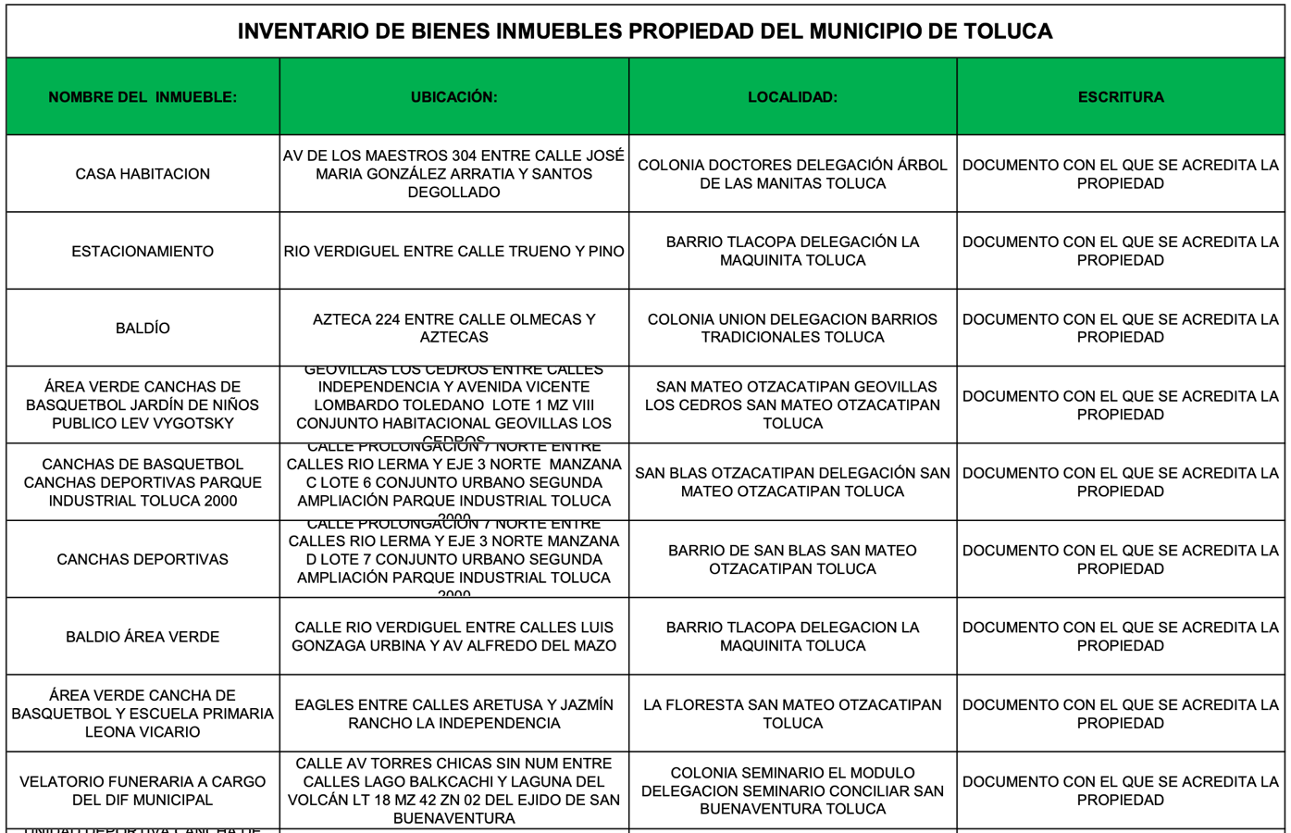

Ante la respuesta emitida por el Sujeto Obligado, el Recurrente consideró que se trasgredió su derecho a la información pública, por lo que interpuso el recurso de revisión al rubro citado, señalando como acto impugnado que se entregó información incompleta y dando como razones o motivos de inconformidad que en la respuesta se refiere a que se acredita la propiedad de los inmuebles con la escritura, pero esta no se entregó y que dichos documentos fueron solicitados.

Durante la etapa de instrucción, el Sujeto Obligado rindió su Informe Justificado mediante la entrega del documento denominado «Ratificación 04830-2025.pdf», consistente del escrito suscrito por el Titular de la Unidad de Transparencia, con el que se ratifica la respuesta emitida por la Secretaría del Ayuntamiento.

Por su parte, el Recurrente no emitió manifestaciones, vertió alegatos ni presentó pruebas, así como tampoco se pronunció respecto del Informe Justificado.

Ahora bien, quedando establecido lo anterior, este Órgano Garante considera viable realizar el estudio en aras de establecer si la respuesta del Sujeto Obligado colma la pretensión del Recurrente, así como calificar los motivos de inconformidad del particular.

En este sentido, es pertinente enfatizar lo que, respecto al derecho de acceso a la información pública, refiere el artículo 5° de la Constitución Política del Estado Libre y Soberano de México, que en su parte conducente dispone lo siguiente:

Artículo 5. […]

El derecho a la información será garantizado por el Estado. La ley establecerá las previsiones que permitan asegurar la protección, el respeto y la difusión de este derecho.

Para garantizar el ejercicio del derecho de transparencia, acceso a la información pública y protección de datos personales, los poderes públicos y los organismos autónomos, transparentarán sus acciones, en términos de las disposiciones aplicables, la información será oportuna, clara, veraz y de fácil acceso.

Este derecho se regirá por los principios y bases siguientes:

I. Toda la información en posesión de cualquier autoridad, entidad, órgano y organismos de los Poderes Ejecutivo, Legislativo y Judicial, órganos autónomos, partidos políticos, fideicomisos y fondos públicos estatales y municipales, así como del gobierno y de la administración pública municipal y sus organismos descentralizados, asimismo de cualquier persona física, jurídica colectiva o sindicato que reciba y ejerza recursos públicos o realice actos de autoridad en el ámbito estatal y municipal, es pública y sólo podrá ser reservada temporalmente por razones previstas en la Constitución Política de los Estados Unidos Mexicanos de interés público y seguridad, en los términos que fijen las leyes. En la interpretación de este derecho deberá prevalecer el principio de máxima publicidad. Los sujetos obligados deberán documentar todo acto que derive del ejercicio de sus facultades, competencias o funciones, la ley determinará los supuestos específicos bajo los cuales procederá la declaración de inexistencia de la información.
II. La información referente a la intimidad de la vida privada y la imagen de las personas será protegida a través de un marco jurídico rígido de tratamiento y manejo de datos personales, con las excepciones que establezca la ley reglamentaria.
III. Toda persona, sin necesidad de acreditar interés alguno o justificar su utilización, tendrá acceso gratuito a la información pública, a sus datos personales o a la rectificación de éstos.
IV. Se establecerán mecanismos de acceso a la información y procedimientos de revisión expeditos que se sustanciarán ante el organismo autónomo especializado e imparcial que establece esta Constitución.
V. Los procedimientos de acceso a la información pública, de acceso, corrección y supresión de datos personales, así como los recursos de revisión derivados de los mismos, podrán tramitarse por medios electrónicos, a través de un sistema automatizado que para tal efecto establezca la ley reglamentaria y el organismo autónomo garante en el ámbito de su competencia. Las resoluciones que correspondan a estos procedimientos se sistematizarán para favorecer su consulta.
VI. Los sujetos obligados deberán preservar sus documentos en archivos administrativos actualizados y publicarán, a través de los medios electrónicos disponibles, la información completa y actualizada sobre el ejercicio de los recursos públicos y los indicadores que permitan rendir cuenta del cumplimiento de sus objetivos y los resultados obtenidos.
VII. La ley reglamentaria, determinará la manera en que los sujetos obligados deberán hacer pública la información relativa a los recursos públicos que entreguen a personas físicas o jurídicas colectivas.

En ese orden de ideas, la Ley de Transparencia y Acceso a la Información Pública del Estado de México y Municipios, prevé en su artículo 23, fracción IV, lo siguiente:

Artículo 23. Son sujetos obligados a transparentar y permitir el acceso a su información y proteger los datos personales que obren en su poder:
[…]
IV. Los ayuntamientos y las dependencias, organismos, órganos y entidades de la administración municipal;
[…]

Es así como, conforme a los preceptos legales citados, se desprende que el derecho de acceso a la información pública es un derecho individual que puede ser ejercido ante cualquier autoridad, entidad, órgano u organismo, tanto federales, como estatales, de la Ciudad de México, o Municipales, con el fin de que los particulares conozcan toda aquella información que es considerada como pública.

Asimismo, de los motivos de inconformidad expresados por el Recurrente, se estima que en el presente caso se actualizó la causal de procedencia del recurso de revisión prevista en la fracción V del artículo 179 de la Ley de Transparencia local, que a la letra estipula lo siguiente:

Artículo 179. El recurso de revisión es un medio de protección que la Ley otorga a los particulares, para hacer valer su derecho de acceso a la información pública, y procederá en contra de las siguientes causas:
[…]
V. La entrega de información incompleta;
[…]

En segundo término, se debe destacar que el Recurrente no expresó ninguna inconformidad respecto de la información contenida en el documento de respuesta relativa a la ubicación de los inmuebles, sino únicamente se inconformó debido a que no se le entregaron los documentos con los que se acredita la propiedad de los inmuebles; de tal forma que se debe entender que el particular consintió parcialmente la respuesta del Sujeto Obligado.

Lo anterior es así debido a que cuando un solicitante no expresa razón o motivo de inconformidad en contra de todos los rubros de la respuesta que pudieran ser un agravio a su derecho, los mismos deben estimarse atendidos. Sirve de apoyo a lo anterior, por analogía, la Tesis Jurisprudencial Número 3ª./J.7/91, publicada en el Semanario Judicial de la Federación y su Gaceta bajo el número de registro 174177, que establece lo siguiente:

REVISIÓN EN AMPARO. LOS RESOLUTIVOS NO COMBATIDOS DEBEN DECLARARSE FIRMES.
Cuando algún resolutivo de la sentencia impugnada afecta a la recurrente, y ésta no expresa agravio en contra de las consideraciones que le sirven de base, dicho resolutivo debe declararse firme. Esto es, en el caso referido, no obstante que la materia de la revisión comprende a todos los resolutivos que afectan a la recurrente, deben declararse firmes aquéllos en contra de los cuales no se formuló agravio y dicha declaración de firmeza debe reflejarse en la parte considerativa y en los resolutivos debe confirmarse la sentencia recurrida en la parte correspondiente.

Así, la parte de la solicitud sobre la que no se expresó inconformidad, debe declararse consentida por el hoy Recurrente, ya que no pueden producirse efectos jurídicos tendentes a revocar, confirmar o modificar la parte de la respuesta con relación a la parte de la solicitud que no fue motivo de disenso, ya que se infiere un consentimiento de los recurrentes ante la falta de impugnación eficaz. Sirve de sustento a lo anterior, por analogía, la tesis jurisprudencial número VI.3o.C. J/60, publicada en el Semanario Judicial de la Federación y su Gaceta bajo el número de registro digital 176608 que a la letra establece lo siguiente:

ACTOS CONSENTIDOS. SON LOS QUE NO SE IMPUGNAN MEDIANTE EL RECURSO IDÓNEO.
Debe reputarse como consentido el acto que no se impugnó por el medio establecido por la ley, ya que si se hizo uso de otro no previsto por ella o si se hace una simple manifestación de inconformidad, tales actuaciones no producen efectos jurídicos tendientes a revocar, confirmar o modificar el acto reclamado en amparo, lo que significa consentimiento del mismo por falta de impugnación eficaz.

Para mayor abundamiento, también resulta aplicable el criterio 01/20 emitido por el entonces Instituto Nacional de Transparencia, Acceso a la Información Pública y Protección de Datos Personales (INAI), que a la letra estipula lo siguiente:

Actos consentidos tácitamente. Improcedencia de su análisis. Si en su recurso de revisión, la persona recurrente no expresó inconformidad alguna con ciertas partes de la respuesta otorgada, se entienden tácitamente consentidas, por ende, no deben formar parte del estudio de fondo de la resolución que emite el Instituto.

Por lo señalado anteriormente, dado que el Recurrente no impugnó la totalidad de la respuesta, se tiene por colmado el requerimiento de particular relativa a la ubicación de los inmuebles que son propiedad del Sujeto Obligado.

Ahora bien, respecto de los documentos que acreditan la propiedad de los doscientos ochenta inmuebles, se observa que el Sujeto Obligado refiere que cuenta con la escritura, puesto que en el cuadro remitido en respuesta así lo refiere; por tanto, se debe entender que el Sujeto Obligado cuenta con las atribuciones, competencias o facultades para generar, poseer o administrar la información solicitada; esto dado que aceptó expresamente que cuenta con dichos documentos en sus archivos, por ende, es dable omitir el estudio respecto de la fuente obligación para generar, poseer o administrar la información solicitada.

Cabe recordar que el estudio de la naturaleza jurídica tiene por objeto determinar si la información requerida es generada, poseída o administrada por los sujetos obligados; por lo que, en el caso en concreto, en virtud de que el Sujeto Obligado asumió contar con dicha información, resulta redundante realizar el estudio correspondiente, y a nada práctico conduciría llevar a cabo dicho estudio.

No obstante, se debe referir que la información relacionada con el inventario de bienes de los sujetos obligados se considera como una obligación de transparencia común, conforme a lo señalado en el artículo 92 fracción XXXVIII, que a la letra dispone lo siguiente:

Artículo 92. Los sujetos obligados deberán poner a disposición del público de manera permanente y actualizada de forma sencilla, precisa y entendible, en los respectivos medios electrónicos, de acuerdo con sus facultades, atribuciones, funciones u objeto social, según corresponda, la información, por lo menos, de los temas, documentos y políticas que a continuación se señalan:
[…]
XXXVIII. El inventario de bienes muebles e inmuebles en posesión y propiedad;
[…]

Asimismo, los Lineamientos Técnicos Generales para la publicación, homologación y estandarización de la información de las obligaciones establecidas en el Título Quinto y en la fracción IV del artículo 31 de la Ley General de Transparencia y Acceso a la Información Pública, que deben de difundir los sujetos obligados en los portales de Internet y en la Plataforma Nacional de Transparencia, en su parte conducente disponen que se debe dar a conocer el título por el cual se acredite la propiedad o posesión del inmueble por parte del Gobierno Federal, las entidades federativas o los municipios, a la fecha de actualización de la información, como se observa a continuación:
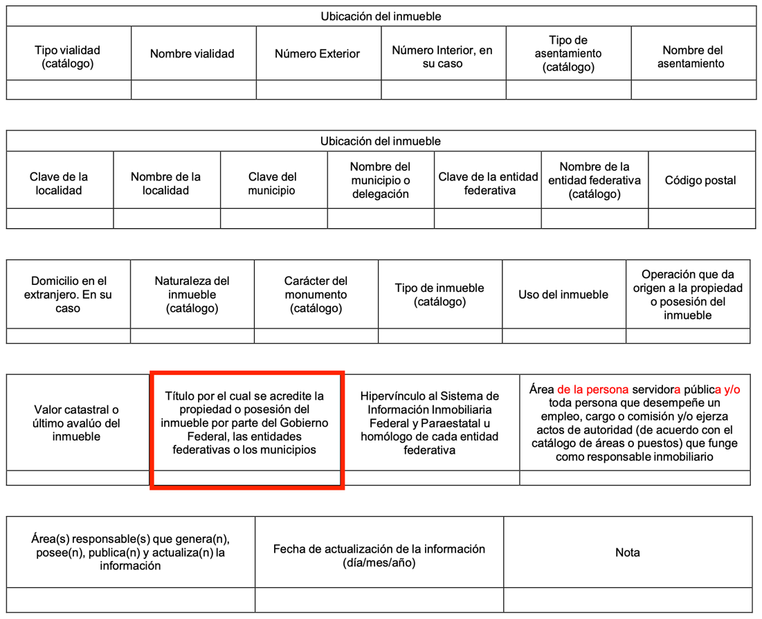
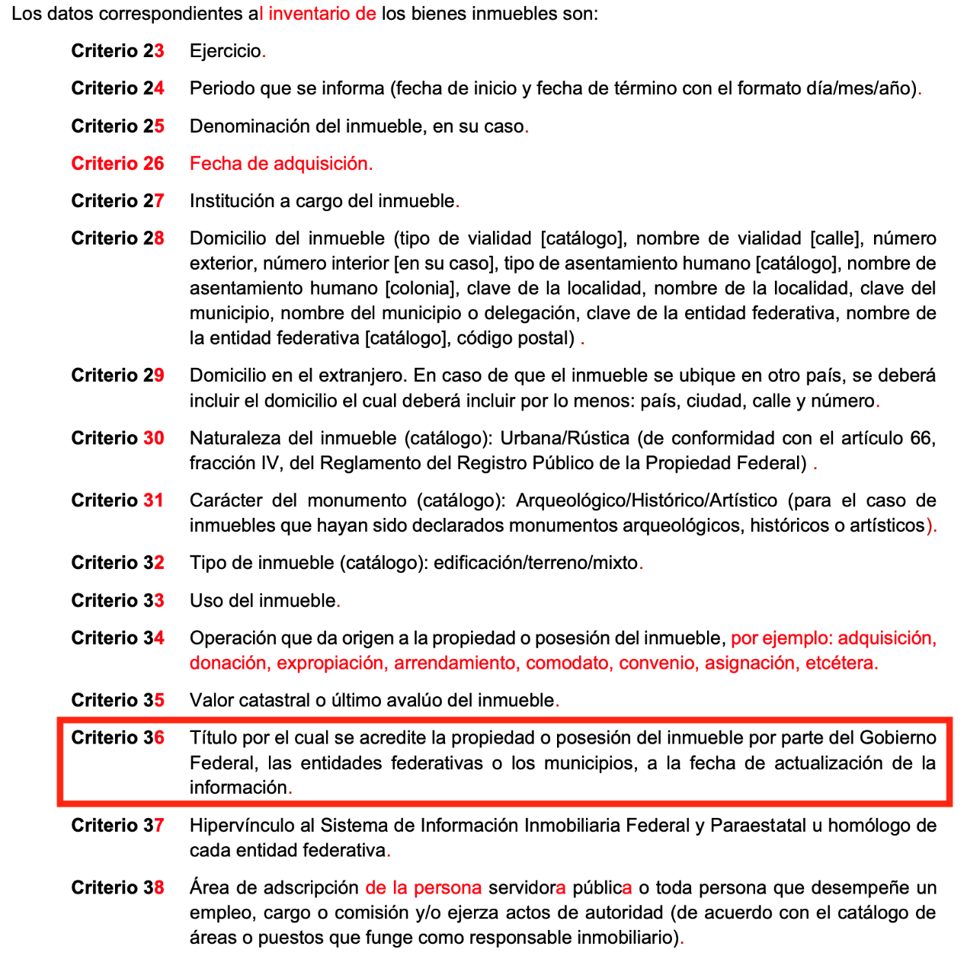

De tal forma que se acredita que el Sujeto Obligado está constreñido a contar con los documentos que acreditar la propiedad de los bienes inmuebles, aunado a que la misma autoridad aceptó la existencia de la documentación solicitada y que no manifestó imposibilidad alguna para remitirla, por lo que es procedente ordenar su entrega en versión pública de ser procedente.

En conclusión, este Instituto estima que los motivos de inconformidad planteados por el Recurrente devienen fundados, por lo que es procedente modificar la respuesta y ordenar al Sujeto Obligado que haga entrega de los documentos que acrediten la propiedad de los inmuebles referidos en respuesta a la solicitud de información, en versión pública de ser procedente.

DE LA VERSIÓN PÚBLICA
En la elaboración de la versión pública se deberá considera lo dispuesto en los artículos 3 fracciones IX, XX, XXI y XLV, 91 y 132 fracciones II y III de la Ley de Transparencia y Acceso a la Información Pública del Estado de México y Municipios que establecen lo siguiente:

Artículo 3. Para los efectos de la presente Ley se entenderá por:
[…]
IX. Datos personales: La información concerniente a una persona, identificada o identificable según lo dispuesto por la Ley de Protección de Datos Personales del Estado de México;
XX. Información clasificada: Aquella considerada por la presente Ley como reservada o confidencial;
XXI. Información confidencial: Se considera como información confidencial los secretos bancario, fiduciario, industrial, comercial, fiscal, bursátil y postal, cuya titularidad corresponda a particulares, sujetos de derecho internacional o a sujetos obligados cuando no involucren el ejercicio de recursos públicos;
[…]
XLV. Versión pública: Documento en el que se elimine, suprime o borra la información clasificada como reservada o confidencial para permitir su acceso.
[…]

Artículo 91. El acceso a la información pública será restringido excepcionalmente, cuando ésta sea clasificada como reservada o confidencial.

Artículo 132. La clasificación de la información se llevará a cabo en el momento en que:
I. Se reciba una solicitud de acceso a la información;
II. Se determine mediante resolución de autoridad competente; o
III. Se generen versiones públicas para dar cumplimiento a las obligaciones de transparencia previstas en esta Ley.
[…]

De este modo, en armonía entre los principios constitucionales de máxima publicidad y de protección de datos personales, la Ley permite la elaboración de versiones públicas en las que se suprima aquella información relacionada con la vida privada de los particulares.

Por otro lado, los Lineamientos Generales en Materia de Clasificación y Desclasificación de la Información, así como para la elaboración de Versiones Públicas, emitidos por el Consejo Nacional del Sistema Nacional de Transparencia, Acceso a la Información Pública y Protección de Datos Personales, publicados en el Diario Oficial de la Federación el día quince de abril de dos mil dieciséis, tienen por objeto establecer los criterios con base en los cuales los sujetos obligados clasificarán como reservada o confidencial la información que posean, desclasificarán y generarán, en su caso, versiones públicas de expedientes o documentos que contengan partes o secciones clasificadas.

Asimismo, los Lineamientos Quincuagésimo sexto, Quincuagésimo séptimo y Quincuagésimo octavo, establecen lo siguiente:

Quincuagésimo sexto. Cuando la elaboración de la versión pública del documento o expediente que contenga partes o secciones reservadas o confidenciales, genere costos por reproducción por derivar de una solicitud de información o determinación de una autoridad competente, ésta será elaborada hasta que se haya acreditado el pago correspondiente.

Quincuagésimo séptimo. Se considera, en principio, como información pública y no podrá omitirse de las versiones públicas la siguiente:

I. La relativa a las Obligaciones de Transparencia que contempla el Título V de la Ley General y las demás disposiciones legales aplicables;
II. El nombre de los integrantes de los sujetos obligados en los documentos, y sus firmas autógrafas o digitales, cuando sean utilizados en el ejercicio de las facultades conferidas para el desempeño del servicio público, y
III. La información que documente decisiones y los actos de autoridad concluidos de los sujetos obligados, así como el ejercicio de las facultades o actividades de los servidores públicos, de manera que se pueda valorar el desempeño de los mismos.

Lo anterior, siempre y cuando no se acredite alguna causal de clasificación, prevista en las leyes o en los tratados internacionales suscritos por el Estado mexicano.

Quincuagésimo octavo. Los sujetos obligados garantizarán que los sistemas o medios empleados para eliminar la información en las versiones públicas sean irreversibles, de tal forma que no permitan la recuperación o visualización de la misma.

Por lo tanto, la entrega de documentos en su versión pública debe acompañarse necesariamente del Acuerdo del Comité de Transparencia que la sustente el cual debe estar debidamente fundado y motivado, en el que se expongan los fundamentos y razonamientos que llevaron al Sujeto Obligado a testar, suprimir o eliminar datos de dicho soporte documental, ya que no hacerlo, se reitera que lo entregado no tendría un sustento jurídico ni resultaría ser una versión pública, sino más bien una documentación ilegible, incompleta o tachada; ya que el no justificar las causas o motivos por las que no se aprecian determinados datos -ya sea porque se testan o suprimen- deja a la solicitante en estado de incertidumbre, al no conocer o comprender porque no aparecen en la documentación respectiva.

Por lo que respecta al Acuerdo del Comité de Transparencia que sustente la versión pública de la documentación a entregar, deberá ser notificado mediante el SAIMEX.

En ese tenor y de acuerdo con la interpretación en el orden administrativo que le da la Ley de la materia a este Instituto específicamente, en términos de su artículo 36, fracción I, de la Ley de Transparencia y Acceso a la Información Pública del Estado de México y Municipios, a efecto de salvaguardar el derecho de acceso a la información pública consignado a favor del Recurrente.

En mérito de lo expuesto en líneas anteriores, este Instituto considera que los motivos de inconformidad planteados por el Recurrente resultan fundados en el recurso de revisión que es materia de esta resolución; por ello con fundamento en la segunda hipótesis de la fracción III del artículo 186 de la Ley de Transparencia y Acceso a la Información Pública del Estado de México y Municipios, se MODIFICA la respuesta a la solicitud de información número 01374/TOLUCA/IP/2025, que ha sido materia del presente estudio.

Por lo antes expuesto y fundado es de resolverse y,

S E R E S U E L V E

PRIMERO. Se MODIFICA la respuesta entregada por el Sujeto Obligado a la solicitud de información número 01374/TOLUCA/IP/2025, al resultar fundados los motivos de inconformidad argüidos por el Recurrente, en términos del Considerando QUINTO de la presente resolución.

SEGUNDO. Se ORDENA al Sujeto Obligado que haga entrega al Recurrente mediante el Sistema de Acceso a la Información Mexiquense (SAIMEX), en versión pública de ser procedente y en términos del Considerando QUINTO, de lo siguiente:

- Los documentos con los que el Sujeto Obligado acredite la propiedad de los inmuebles referidos en la respuesta.

Como sustento de la versión pública se deberá emitir el Acuerdo del Comité de Transparencia en términos de los artículos 49, fracción VIII y 132 fracción II de la Ley de Transparencia y Acceso a la Información Pública del Estado de México y Municipios, en el que funde y motive las razones sobre los datos que se supriman o eliminen y se ponga a disposición del Recurrente, así como de los datos que se testaron en los oficios remitidos en respuesta a la solicitud de información.

TERCERO. Notifíquese la presente resolución al Titular de la Unidad de Transparencia del Sujeto Obligado mediante el Sistema de Acceso a la Información Mexiquense (SAIMEX), para que, conforme a los artículos 186 último párrafo, 189 segundo párrafo y 194 de la Ley de Transparencia y Acceso a la Información Pública del Estado de México y Municipios, dé cumplimiento a lo ordenado dentro del plazo de diez días hábiles e informe a este Instituto en un plazo de tres días hábiles siguientes sobre el cumplimiento dado a la presente; y se le apercibe que, en caso de negarse a cumplir la presente resolución o hacerlo de manera parcial, se le impondrá una medida de apremio de conformidad con lo previsto en los artículos 198, 200 fracción III, 214, 215 y 216 de la Ley de Transparencia y Acceso a la Información Pública del Estado de México y Municipios.

CUARTO. De conformidad con el artículo 198 de la Ley de Transparencia y Acceso a la Información Pública del Estado de México y Municipios, de considerarlo procedente, el Sujeto Obligado, de manera fundada y motivada, podrá solicitar una ampliación de plazo para el cumplimiento de la presente resolución.

QUINTO. Notifíquese la presente resolución al Recurrente mediante el Sistema de Acceso a la Información Mexiquense (SAIMEX), y hágase de su conocimiento que, en caso de considerar que la presente resolución le cause algún perjuicio, podrá promover el Juicio de Amparo en los términos de las leyes aplicables, de conformidad con lo establecido en el artículo 196 de la Ley de Transparencia y Acceso a la Información Pública del Estado de México y Municipios.

ASÍ LO RESUELVE POR UNANIMIDAD DE VOTOS, EL PLENO DEL INSTITUTO DE TRANSPARENCIA, ACCESO A LA INFORMACIÓN PÚBLICA Y PROTECCIÓN DE DATOS PERSONALES DEL ESTADO DE MÉXICO Y MUNICIPIOS, CONFORMADO POR LOS COMISIONADOS JOSÉ MARTÍNEZ VILCHIS, MARÍA DEL ROSARIO MEJÍA AYALA, SHARON CRISTINA MORALES MARTÍNEZ, LUIS GUSTAVO PARRA NORIEGA Y GUADALUPE RAMÍREZ PEÑA, EN LA VIGÉSIMA SÉPTIMA SESIÓN ORDINARIA CELEBRADA EL SEIS DE AGOSTO DE DOS MIL VEINTICINCO, ANTE EL SECRETARIO TÉCNICO DEL PLENO, ALEXIS TAPIA RAMÍREZ.-----------------------
JMV/CCR/fzh

Estudio oficioso o a petición de parte que no son incompatibles con el derecho de acceso a la justicia, ya que éste no se coarta por regular causas de improcedencia y sobreseimiento con tales fines, sirviendo de sustento la tesis aislada XVI.1o.A.T.2 K visible en el Semanario Judicial de la Federación bajo el número de registro 2000365 cuyo rubro y texto estipula lo siguiente: IMPROCEDENCIA Y SOBRESEIMIENTO EN EL JUICIO DE AMPARO. LAS CAUSAS PREVISTAS EN LOS ARTÍCULOS 73 Y 74 DE LA LEY DE LA MATERIA, RESPECTIVAMENTE, NO SON INCOMPATIBLES CON EL ARTÍCULO 25.1 DE LA CONVENCIÓN AMERICANA SOBRE DERECHOS HUMANOS. Del examen de compatibilidad de los artículos 73 y 74 de la Ley de Amparo con el artículo 25.1 de la Convención Americana sobre Derechos Humanos no se advierte que el derecho interno desatienda los estándares que pretenden proteger los derechos humanos en dicho tratado, por regular causas de improcedencia y sobreseimiento que impiden abordar el estudio de fondo del asunto en el juicio de amparo, en virtud de que el propósito de condicionar el acceso a los tribunales para evitar un sobrecargo de casos sin mérito, es en sí legítimo, por lo que esa compatibilidad, en cuanto a los requisitos para la admisibilidad de los recursos dependerá, en principio, de los siguientes criterios: no pueden ser irracionales ni de tal naturaleza que despojen al derecho de su esencia, ni discriminatorios y, en el caso, la razonabilidad de esas causas se justifica por la viabilidad de que una eventual sentencia concesoria tenga un ámbito de protección concreto y no entre en conflicto con el orden jurídico, no son de tal naturaleza que despojen al derecho de su esencia ni tampoco son discriminatorias, pues no existe alguna condicionante para su aplicabilidad, en función de cuestiones personales o particulares del quejoso. Por tanto, las indicadas causas de improcedencia y sobreseimiento no son incompatibles con el citado precepto 25.1, pues no impiden decidir sencilla, rápida y efectivamente sobre los derechos fundamentales reclamados como violados dentro del juicio de garantías.

